ПРАКТИЧЕСКАЯ РАБОТА. ДЕНЬ 16
Уровень 2. Поиск файлов
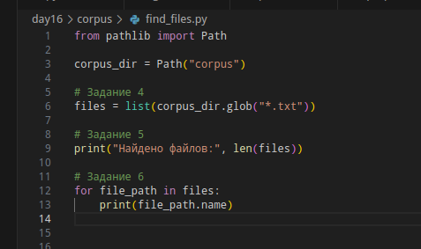

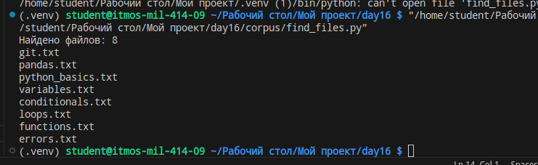
Уровень 3. Чтение
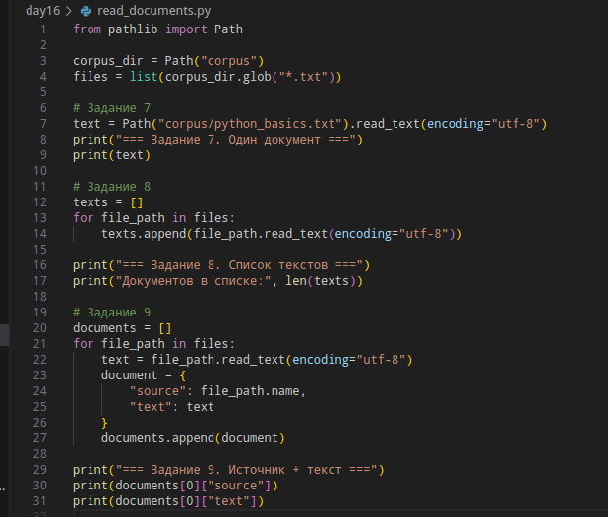

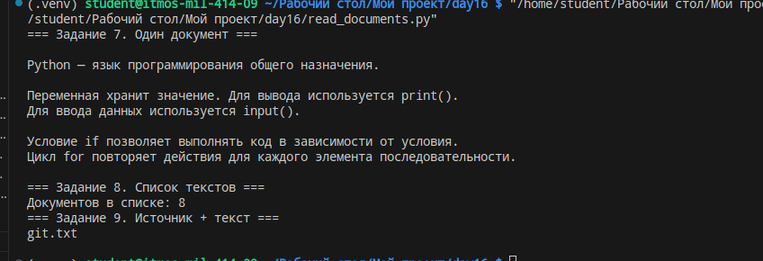
Уровень 4
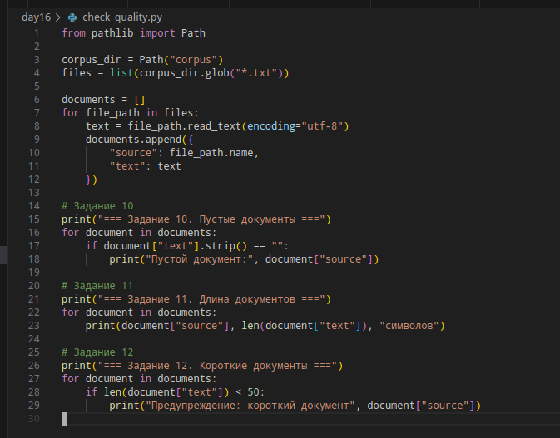

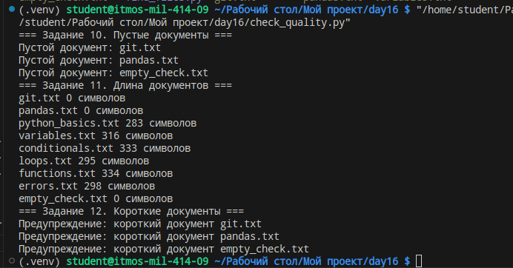

Уровень 5. Очистка
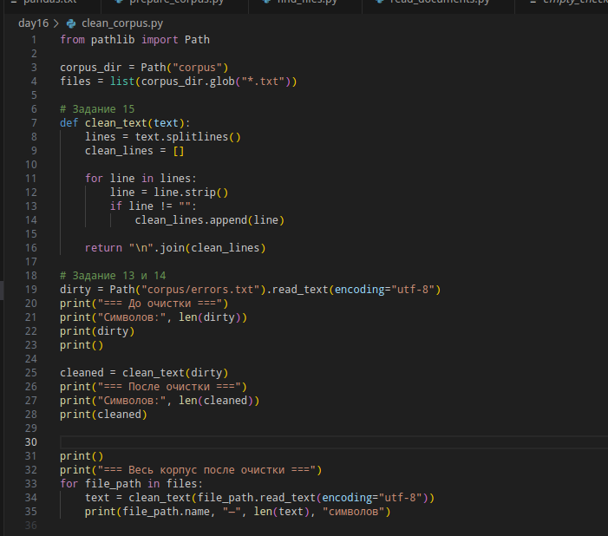

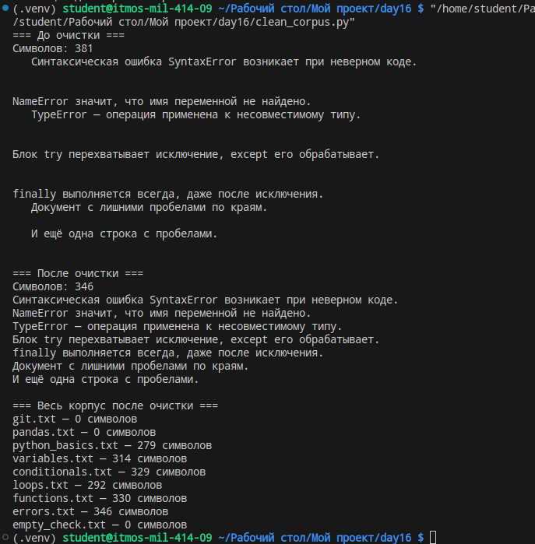

Уровень 6. Сохранение
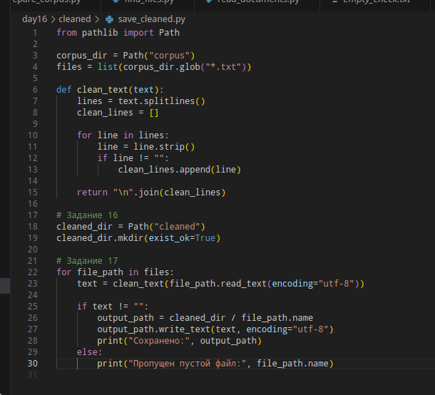

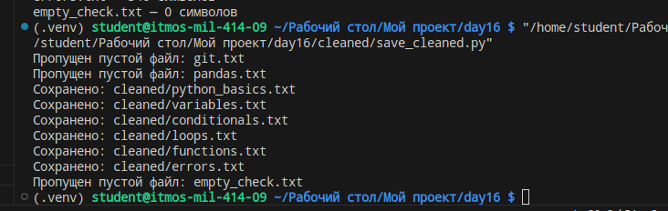
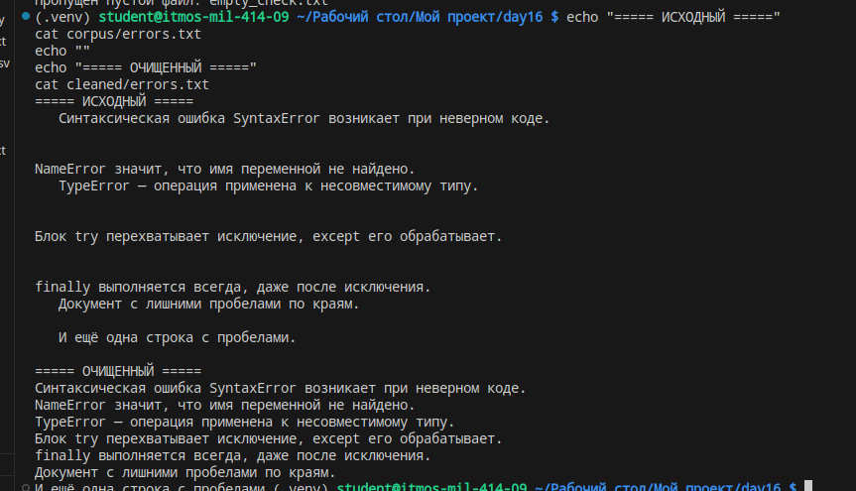

\

Уровень 7. Сводка
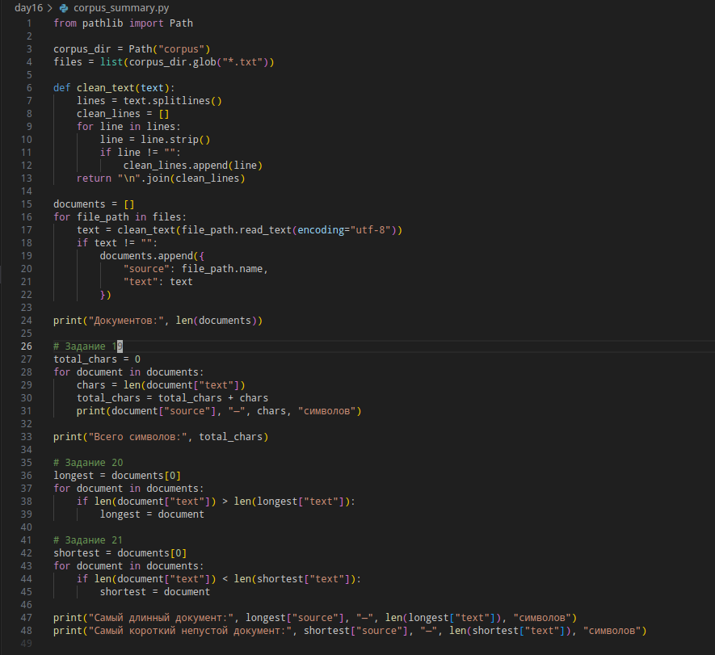

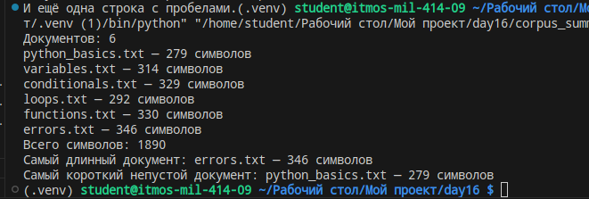

Уровень 8
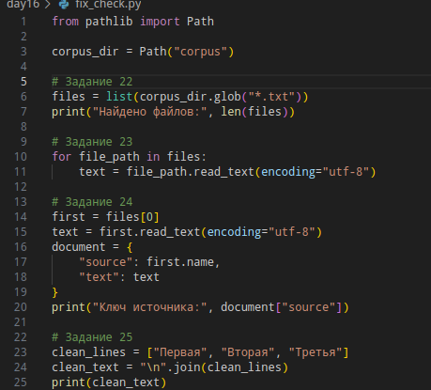
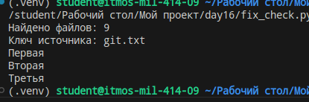

Уровень 9. Предскажи результат
text = " Python "
print(text.strip())
Что выведется? Python
lines = ["A", "", "B"]
print(len(lines))
Что выведется? 3
documents = [{"source":"a.txt","text":"ABC"}]
print(documents[0]["source"])
Что выведется? a.txt
Уровень 10. Самостоятельные мини-проекты
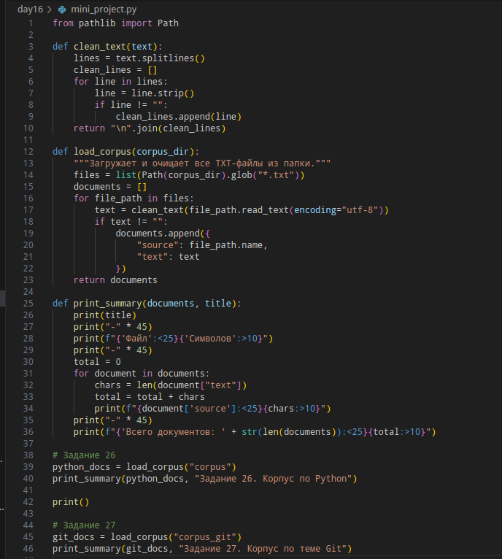

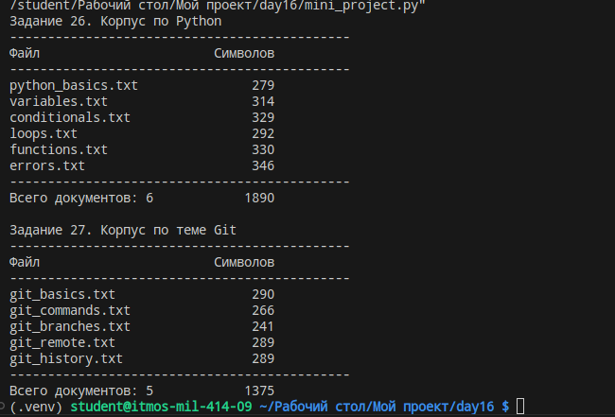

Итоговая самостоятельная работа
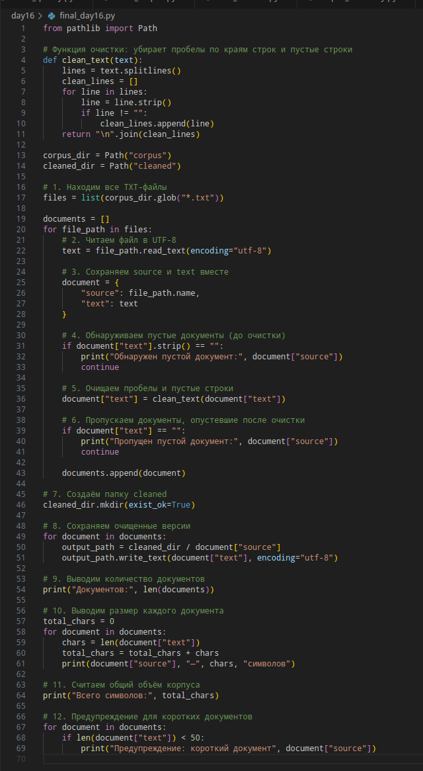

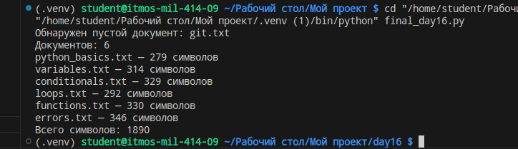
Контрольные вопросы
1. Что такое RAG? RAG (Retrieval-Augmented Generation, генерация с дополнением поиском) — подход, при котором языковая модель перед ответом сначала ищет нужные фрагменты в базе документов, а затем генерирует ответ, опираясь на найденный текст. Это снижает «выдумывание» фактов и позволяет модели отвечать по вашим данным, а не только по тому, что было в её обучении.
2. Зачем RAG использует внешние документы? Три причины: знания модели ограничены датой обучения и не содержат ваших личных или корпоративных данных; внешний корпус позволяет давать проверяемые ответы с указанием источника; корпус можно обновлять без переобучения модели.
3. Что такое корпус документов? Набор текстовых документов, объединённых общей темой или задачей, из которого RAG-система берёт информацию. В нашем проекте это папка corpus с шестью TXT-файлами по основам Python.
4. Что такое отдельный документ? Один файл внутри корпуса — единица хранения и обработки. Каждый документ читается, очищается и сохраняется независимо от остальных.
5. Что такое источник? Метка происхождения документа — обычно имя файла. В нашей структуре это поле source (file_path.name), например loops.txt.
6. Что такое метаданные? Дополнительная информация о документе, кроме самого текста: имя файла, дата создания, автор, категория. В проекте метаданные пока минимум — только source, но структура словаря позволяет добавить любые.
7. Почему важно сохранять имя источника? Чтобы ответ системы можно было подтвердить: «эта информация — из functions.txt». Без источника ответ неотличим от выдуманного, а пользователь не может проверить его. Плюс по источнику удобно отлаживать: видно, в каком файле проблема.
8. Почему корпус должен соответствовать одной задаче? Поиск по смешанному корпусу («Python + поваренные рецепты») даёт нерелевантные совпадения: ассистент смешает ответы из разных областей. Единая тема — это качество поиска. Поэтому в финальной работе мы удалили git.txt и pandas.txt из корпуса про Python.
9. Почему качество документов важно? Мусор на входе — мусор на выходе: пустые файлы, опечатки и лишние пробелы попадут в поисковый индекс и испортят ответы. Очистка (clean_text()) и фильтрация пустых документов — это подготовка входа конвейера.
10. Для чего используется Path? Модуль pathlib.Path представляет путь к файлу или папке как объект с готовыми методами: чтение (read_text), запись (write_text), создание папки (mkdir), поиск файлов (glob). Он кроссплатформенный — один и тот же код работает на Linux и Windows.
11. Что делает glob()? Перебирает содержимое папки по шаблону и возвращает подходящие пути. В проекте: Path("corpus").glob("*.txt") — все TXT-файлы из corpus.
12. Что означает шаблон .txt? Звёздочка * означает «любая последовательность символов в имени», а .txt — обязательное расширение. Под шаблон подходят loops.txt, errors.txt и любой другой файл с этим расширением, но не find_files.py и не файл с именем txt без расширения.
13. Что делает read_text()? Читает весь файл целиком и возвращает его содержимое одной строкой. Пример из проекта: file_path.read_text(encoding="utf-8").
14. Для чего указывается encoding='utf-8'? Чтобы точно задать кодировку: UTF-8 — стандарт для русского текста. Без явного параметра Python возьмёт системную кодировку, и на другой машине (особенно Windows) кириллица может превратиться в кракозябры или вызвать ошибку декодирования. Явное указание делает поведение предсказуемым.
15. Зачем хранить source и text в одном словаре? Чтобы текст не «оторвался» от своего происхождения: словарь связывает их в одну единицу, которую удобно передавать по конвейеру — очищать, сохранять, добавлять в базу. Именно эта структура {"source": ..., "text": ...} станет основой для чанков в будущей RAG-системе.
16. Что делает strip()? Убирает пробельные символы (пробелы, табы, переносы) с краёв строки. В проекте применяется к каждой строке файла — так исчезают невидимые пробелы по краям, которые глаз не замечает.
17. Что делает splitlines()? Разбивает текст на список строк по переносам. Пустые строки становятся элементами "" — и их легко отфильтровать проверкой.
18. Для чего используется join()? Склеивает список строк в одну строку, вставляя между ними разделитель. "\n".join(clean_lines) собирает очищенный текст обратно, уже без пустых строк.
19. Почему пустые документы нужно обнаруживать? Пустой документ бесполезен для поиска: в нём нечего находить, но он попадёт в индекс и будет засорять результаты. Плюс его наличие говорит о проблеме — файл потерялся при создании или скачивании. Проверка if document["text"].strip() == "" ловит и полностью пустые файлы, и файлы из одних пробелов.
20. Зачем проверять длину документов? Короткий документ даёт слишком мало информации для ответа — поиск по нему почти бессмыслен. Предупреждение (len(text) < 50) показывает такие документы заранее, чтобы автор корпуса мог их дописать или убрать.
21. Что делает mkdir(exist_ok=True)? Создаёт папку, а exist_ok=True запрещает падать с ошибкой, если она уже существует. Итог — идиома «создай, если нет»: скрипт можно запускать повторно сколько угодно раз.
22. Что делает write_text()? Записывает строку в файл целиком, перезаписывая прежнее содержимое. В проекте: output_path.write_text(document["text"], encoding="utf-8") — сохранение очищенной копии.
23. Зачем сохранять очищенную копию корпуса? Очистка — это вычисление, которое не нужно повторять каждый раз. Папка cleaned хранит готовый к использованию корпус: следующие этапы (чанкование, поиск) будут читать уже очищенные файлы, а оригинал в corpus остаётся для истории и сверки.
24. Что будет следующим этапом после подготовки корпуса? Разбиение документов на чанки — небольшие фрагменты (по абзацам или по N символов), потому что поиск работает не с целыми файлами, а с фрагментами. Дальше — преобразование чанков в векторы (эмбеддинги), сохранение в векторную базу и построение поиска по запросу. Весь этот пайплайн опирается именно на ту структуру source + text, которую мы сегодня построили.

